ENTERPRISE CLOUD DATA MIGRATION BLUEPRINT
银行证券 DX 实战项目
Oracle 11g 迁移至 Snowflake
企业级落地全景指南
金融级 3 层 RBAC 权限隔离 · 高性能 COPY INTO · 4 阶段新旧数据突合对账全真还原

文档版本 | v1.0.0 (Release Edition)
适用范围 | 银行证券 核心交易明细数仓迁移 (CUST_TRADE_DETAIL)
编制机构 | 银行证券 DX 迁移项目推进委员会 & 云原生架构组
发布日期 | 2026 年 10 月
密级分类 | 【内部资料 · 严格保密 · 未经授权禁止扩散】

目录与全书架构体系
本项目以真实证券交易明细为载体，涵盖从架构顶层设计、账号体系规范、Oracle源端数据建模，到 Snowflake 生产级 3 层 RBAC 权限管控、高效数据抽取加密入库及 4 阶段全严密突合对账等全周期环节：
章节编号 | 章节核心主题 | 涵盖关键技术要点
第 00 章 | 业务背景、总体架构设计与成本测算模型 | 架构设计 · 存储计算分离 · 计费仿真 ($508/月) · 8大类型映射
第 01 章 | Snowflake 账号申请、初始化与控制台本地化 | Enterprise 试用申请 · AWS 东京区域合规 · 日语控制台切换 · 预置角色
第 02 章 | Oracle 11g 迁移源环境搭建与模拟数据准备 | Docker 部署 · VSCode 数据库连接 · 核心表 DDL · 11 组高覆盖率测试数据
第 03 章 | Snowflake 金融级 3 层 RBAC 权限模型实战 | USERADMIN 与 SYSADMIN 职责分离 · 3 层角色矩阵 (ADMIN/ENG/ANALYST)
第 04 章 | 数据迁移实操：Stage 暂存区与 COPY INTO 加载 | CSV 加密导出 · SnowSQL PUT 上传 · 批量类型转换 · 执行统计分析
第 05 章 | 两方数据严密突合对账与一致性稽核方案 | 4 阶段对账体系：行数对账 · 金额分项对账 · HASH 指纹比对 · 差分提取
第 06 章 | 生产级避坑指南、排障实录与运维最佳实践 | 常见报错分析 · 算力成本优化 · 时区规避 · 数据类型溢出防范

第 00 章：项目背景、架构设计与业务数据模型
1. 业务背景 (Business Case)
银行证券作为传统老牌金融机构，面临以下数字化转型挑战：
1. 本地 Oracle 扩容瓶颈：随着量化交易与多品种投资激增，原有基于本地 Oracle 11g 数据库的计算与存储出现性能瓶颈，报表汇总耗时冗长。
2. 多租户与隔离合规诉求：项目管理员、数据工程师、业务分析师对数据的访问权责必须严格分离，急需实现“存算分离、秒级弹性扩缩容、成本透明化管控”。
3. 云原生数据安全底座：在推进上云过程中，严格遵循日本金融厅 (FSA) 监管要求，确保数据驻留东京境内，全链路具备细粒度 RBAC 权限隔离、不可篡改的时间旅行 (Time Travel) 与数据审计能力。
2. 产品与服务概要 (Product Architecture)
Snowflake 是一套云原生数据仓库（Cloud-native DWH），具备极高的弹性伸缩能力、超高速查询性能以及运维极简的现代化数据云平台，其核心技术支柱包括：
(1) 存储与计算彻底分离 (Separation of Storage and Compute)
数据持久化存储（Storage）与 SQL 解析执行引擎（Compute）完全解耦。可根据业务波峰波谷独立弹性扩缩计算资源，实现金融级成本最优化。
(2) 自动微分区机制 (Micro-partitioning)
底层数据由系统全自动按列切分为细粒度的微分区（Micro-partitions），无需 DBA 手动维护物理分区索引，在大幅降低运维负担的同时极大提升剪裁与点查速度。
(3) 时间旅行与零拷贝克隆 (Time Travel & Zero-copy Cloning)
支持指定时间戳回溯历史快照，实现误操作毫秒级数据复原；配合 Zero-copy Clone 能够在不产生额外存储成本的前提下秒级克隆生产数据集，供量化建模与沙箱验证。
3. 计费体系与成本测算模型 (Pricing & Cost Simulation)
Snowflake 采用订阅制形式，基于“按实际用量计费（Pay-as-you-go）”模型，核心成本由三大计费要素（计算、存储、数据传输）构成：
(1) 核心计费三大要素
1. 计算资源（Computing / 虚拟仓库）：
使用虚拟仓库（WAREHOUSE）执行 SQL 查询、跑批或执行 COPY INTO 时消耗算力点数。
• 计费单位：Snowflake 内部将算力定义为 Credit（点数）；
• 算力换算基准：XS 规格运行 1 小时精确消耗 1 个 Credit；
• 成本占比：计算资源是日常数仓运行中开销最大的部分（通常占总账单的 70%~80%）；
• 单价确定规则：1 个 Credit 的单价由 底层云厂商（AWS） × 区域（Tokyo: `ap-northeast-1`） × 软件版本（Enterprise） 交叉唯一定位（企业版东京区参考单价约 $5.7/Credit）。
2. 存储资源（Storage / 数据持久化）：
针对加载到数仓并经高度压缩后的实际数据体积（按 TB/月计费，如约 $25/TB/月）。
3. 数据传输资源（Data Transfer / 跨区网络下行）：
跨不同云厂商或跨不同机房区域（如往异地容灾机房传输归档）时的网络外发流量（如约 $90/TB）。
(2) 💡 Snowflake 生产级成本测算实操案例（月度仿真）
以下是模拟银行证券初期迁移与稳态运行环境下的月度成本核算模型：
＜测算前提条件＞
• 计算资源：虚拟仓库（WAREHOUSE）规格为 XS，每个工作日运行 2 小时（按每月 20 个营业日计算）。
• 存储资源：核心交易流水与历史数据累计沉淀占用 4 TB 压缩存储。
• 数据传输：满足金融异地容灾（DR）合规诉求，每月 1 次将 2 TB 增量数据跨区域传输至大阪机房的异地保管环境。
＜分项明细核算表＞
成本维度 | 计算公式 / 测算逻辑 | 月度费用 (USD)
计算资源 (Compute) | 仓库每小时消耗 Credit × 日均运行小时 × 营业天数  ＝ 1 × 2 × 20 ＝ 40 Credits  ∴ 40 Credits × $5.7（企业版单价） | $228
存储资源 (Storage) | TB 存储单价 × 实际数据量  ＝ $25 × 4 TB | $100
数据传输 (Data Transfer) | 跨区传输单价 × 传输量  ＝ $90 × 2 TB | $180
月度总消费支出 | $228 ＋ $100 ＋ $180 | $508 / 月

💡 专家建议与最佳实践 (TIP)
金融级降本关键秘诀：
必须开启计算仓库的自动挂起（ AUTO_SUSPEND = 300 ），无任务 5 分钟后自动停机、有新查询毫秒级唤醒，彻底根绝空闲浪费！

4. 总体迁移架构设计
[TEXT]
[本地数据中心 (Tokyo On-Prem)] [Snowflake Cloud Data Platform (AWS Tokyo)]
┌─────────────────────────┐ ┌─────────────────────────────────────────┐
│ Oracle Database 11g │ │ MITSUI_SEC_DB │
│ ┌─────────────────────┐ │ │ ┌───────────────────────────────────┐ │
│ │ CUST_TRADE_DETAIL │ │ │ │ SCHEMA: RAW_ORACLE │ │
│ │ (顧客取引明細) │ │ │ │ ┌─────────────────────────────┐ │ │
│ └──────────┬──────────┘ │ │ │ │ CUST_TRADE_DETAIL (落地表) │ │ │
└────────────┼────────────┘ │ │ └──────────────▲──────────────┘ │ │
│ │ │ │ (COPY INTO) │ │
▼ [Gzip CSV / TLS 1.3] │ │ ┌──────────────┴──────────────┐ │ │
┌──────────────┐ │ │ │ @MITSUI_STAGE │ │ │
│ SnowSQL PUT ├───────────────────┼──┼──►│ (内部受控受保阶段) │ │ │
└──────────────┘ │ │ └─────────────────────────────┘ │ │
│ └───────────────────────────────────┘ │
│ │
│ ┌───────────────────────────────────┐ │
│ │ Virtual Warehouse: │ │
│ │ MITSUI_WH (X-Small 弹性自动挂起) │ │
│ └───────────────────────────────────┘ │
└─────────────────────────────────────────┘

5. 核心表结构映射设计 (CUST_TRADE_DETAIL)
字段名称 | 业务含义 | Oracle 数据类型 | Snowflake 数据类型 | 转换规则与设计考量
TRADE_QTY | 取引数量 | NUMBER(15) | NUMBER(15, 0) | 整数株数，默认值 0，非空
AMOUNT_JPY | 约定金额（日元） | NUMBER(18, 3) | NUMBER(18, 3) | 统一保留3位小数，默认值 0，非空
AMOUNT_FCY | 约定金额（外币） | NUMBER(18, 3) | NUMBER(18, 3) | 外币金额，与货币代码成对定义
CCY_CODE | 货币代码 | VARCHAR2(3) | VARCHAR(3) | 通货区分，如 USD, EUR, IDR
EXCHANGE_RATE | 外汇兑换汇率 | NUMBER(9, 6) | NUMBER(9, 6) | 高精度汇率小数（6位小数）
REMARKS | 摘要・备注 | VARCHAR2(100 CHAR) | VARCHAR(100) | 采用 CHAR 语义，杜绝全角日文字符超长报错
CUST_ID | 客户识别代码 | VARCHAR2(10 CHAR) | VARCHAR(10) | 客户管理系统 10 位固定长度，非空
TRADE_TYPE_CD | 交易区分 | VARCHAR2(2 CHAR) | VARCHAR(2) | '01'=买付, '02'=卖付, '03'=月次等
BRANCH_CD | 支店代码 | VARCHAR2(4 CHAR) | VARCHAR(4) | 4 位营业网点代码
TRADE_DATE | 约定日（日次） | DATE | VARCHAR(8) | 业务要求转为 YYYYMMDD 纯数字格式
SETTLE_MONTH | 结算月份 | DATE | VARCHAR(6) | 业务要求转为 YYYYMM 格式
REG_DATETIME | 记录登入时间 | DATE (含时分秒) | TIMESTAMP_NTZ(6) | 消除时区漂移，保留至微秒级别
UPD_DATETIME | 记录更新时间 | DATE | TIMESTAMP_NTZ(6) | 可空更新时间戳
MIGRATED_AT | 同步迁移入库时间 | - | TIMESTAMP_LTZ(6) | Snowflake 专属落地审计追踪时间

6. Oracle → Snowflake 类型推测与建模方针（8 大关键设计规则）
在金融数仓迁移中，类型推测不仅是技术语法映射，更是保障跨系统对账 100% 吻合的规范准绳。本项目提炼了以下 8 大核心设计方针：
① 数值信息（一般数值）
• 变更前 Oracle： NUMBER(15) （模拟数据： 123456789012345 ）
痛点说明：Oracle 中不指定小数位的 NUMBER 可存整数也可存浮点，精度不固定，易产生业务歧义。
• 变更后 Snowflake： NUMBER(15, 0) （模拟数据： 123456789012345 ）
设计方针：明确固定为 15 位整数、0 位小数，初期值统一设定为 0，彻底消除类型模糊性。
② 金额（本币・邦货）
• 变更前 Oracle： NUMBER(18, 3) 或 NUMBER （不定精度）（模拟数据： 1234567890123.456 ）
痛点说明：各上游来源系统对金额定义不一（有的 2 位小数、有的 3 位）。
• 变更后 Snowflake： NUMBER(18, 3) （模拟数据： 1234567890123.456 ）
设计方针：统一强制为 Number(18, 3) ，无论来源端是几位小数，全量清洗对齐，彻底消除精度不一致隐患。
③ 金额（外币）
• 变更前 Oracle： NUMBER(18, 3) + 单独的货币代码字段（命名各异，如 CURRENCY_CD / CCY ）（模拟数据： 9876.500 / USD ）
• 变更后 Snowflake： NUMBER(18, 3) + 「货币区分」字段成对定义（模拟数据： 9876.500 / USD ）
设计方针：明确外币金额字段必须与货币区分字段成对建立，强化表结构之间的高内聚性。
④ 汇率／比率
• 变更前 Oracle： NUMBER(9, 6) 或精度不定（模拟数据： 1.234567 ）
• 变更后 Snowflake： NUMBER(9, 6) （模拟数据： 1.234567 ）
设计方针：统一固定为 9 位总宽、6 位小数，确保多币种换算时的精度绝对一致。
⑤ 文字信息（一般字符）
• 变更前 Oracle： VARCHAR2(100 BYTE) 或 VARCHAR2(100 CHAR) （模拟数据： "サンプルテキスト" ）
痛点说明：Oracle 中 BYTE / CHAR 语义混用，在 UTF-8 下日文全角占用 3 字节，导致 100 字节字段只能装 33 个日文字符，极易引发 ORA-12899 溢出。
• 变更后 Snowflake： VARCHAR(100) （模拟数据： "サンプルテキスト" ）
设计方针：Snowflake 的 VARCHAR 默认按字符数（而非字节）计数，统一为 100 字符，初期值设为半角空格 1 位，化繁为简。
⑥ 文字信息（参照来源位数已确定／ID、区分类）
• 变更前 Oracle： VARCHAR2(n) 定长或变长，各系统自定义（模拟数据： "A001" ）
• 变更后 Snowflake： VARCHAR(n) （模拟数据： "A001" ）
设计方针：位数沿用来源系统的原始定义（如客户 ID 固定 10 位），不做统一改造（属于例外规则，不套用初期 100 字符标准）。
⑦ 日期信息 ★最核心的顶层设计决策
• 变更前 Oracle： DATE （模拟数据： 2025-03-25 ）或 "20250325" 字符型
痛点说明：Oracle 的原生 DATE 带有秒，且无法直接表示“只到月份（YYYYMM）”这类非完整日期。
• 变更后 Snowflake：`VARCHAR(8)` / `VARCHAR(6)`（字符串型存储）（模拟数据：日次 "20250325" / 月次 "202503" ）
设计决策三大原因：
1. 包容不同日期粒度：日次是“年月日”，结算月只到“年月”，原生 DATE 无法统一表示只到月的业务语义；
2. 杜绝时区隐性差异：避免 Snowflake 与 Oracle 因 Session 默认时区不同而导致跨系统数据对账报错；
3. 直供下游消费：与金融业务报送的标准格式完全吻合，便于数据核对与报表系统直接读取。
⑧ 时刻信息（系统登记／更新时间戳）
• 变更前 Oracle： DATE 型（模拟数据： 2025-03-25 14:30:00.123456 ）
• 变更后 Snowflake：`TIMESTAMP_NTZ(6)`（模拟数据： 2025-03-25 14:30:00.123456 ，格式 YYYY-MM-DD HH24:MI:SS.FF6 ）
设计方针：统一使用无时区墙上时钟 TIMESTAMP_NTZ ，保留至微秒（FF6）精度，专用于数据行版本与审计追踪。
📌 架构与实施要点 (NOTE)
💡 核心逻辑分野总结：
业务日期（⑦）统一采用字符串 `VARCHAR` 保存，而 系统审计时间戳（⑧）统一采用原生 `TIMESTAMP_NTZ(6)` 保存。这是银行证券迁移架构中最具工程辨识度的设计亮点！

7. Snowflake 核心受控对象清单 (Securable Objects)
在 Snowflake 体系中，“对象（Object）”是进行数据资产管理、安全授权与计算调度的基本构成要素。Snowflake 由丰富的对象层级构建而成，甚至各类安全与网络策略（Policy）也是作为一等公民的对象存在。
本项目与企业级管理基盘中涉及的核心对象及其规范说明如下：
📌 架构与实施要点 (NOTE)
凡未在下表中列出的扩展对象，各业务系统部门应在自身被赋予的权限边界内，自行评估并按需决策使用。

序号 | 对象分类 | 对象名称 | 核心概念与功能说明
1 | 组织 | ORGANIZATION | Snowflake 最高管理层级，负责跨账户计费汇总、组织级账单管理及跨账户复制与故障转移（Failover）。
2 | 账户 | ACCOUNT | 独立租户实体，统管其下所有的数据库、用户、角色、计算仓库及安全策略。
3 | 网络规则 | NETWORK RULE | 将 IP 地址段、CIDR 或私网终端节点（VPC Endpoint）以逻辑单元进行归组定义的安全实体。
4 | 网络策略 | NETWORK POLICY | 引用 NETWORK RULE 规则，对访问 Snowflake 的客户端网络流量实施精确白名单准入与拦截。
5 | 认证策略 | AUTHENTICATION POLICY | 集中定义用户的登录认证方式（MFA 多因子认证、SSO 单点登录、Key-Pair 密钥对认证）与客户端类型控制。
6 | 密码策略 | PASSWORD POLICY | 强制管控账号密码的复杂度、过期失效周期、锁定阈值与历史复用限制，筑牢安全防线。
7 | 角色 | ROLE | 权限（Privilege）的容器，所有操作特权均赋予角色，再通过角色继承树（RBAC）赋权给用户。
8 | 用户 | USER | 实际连接 Snowflake 平台的技术服务账号或业务人员身份实体，持有凭据与默认上下文。
9 | 虚拟计算仓库 | WAREHOUSE | 提供 CPU 与内存算力的独立计算集群，专用于执行 SQL 查询、跑批与数据加载。
10 | 数据库 | DATABASE | Schema（架构）的顶层逻辑分组容器。
11 | 架构／模式 | SCHEMA | 表（Table）、视图（View）、阶段（Stage）等物理资产的逻辑分组容器。
12 | 表 | TABLE | 以行列结构持久化存储与管理数据的核心结构化资产对象。
13 | 视图 | VIEW | 基于特定查询逻辑构建的虚表，用于动态呈现数据并实现行级/列级安全视图脱敏。
14 | 故障转移组 | FAILOVER GROUP | 将核心对象及数据自动同步复制到异地跨云账户，强化金融级业务连续性与容灾（DR）。
15 | 数据共享 | SHARE | 安全跨账户零数据复制即时共享的核心对象（目前作为战略储备，正规划逐步向业务端开放）。
16 | 阶段／暂存区 | STAGE | 用于指向并管理内部存储或外部云存储（S3/Blob/GCS）中待加载数据文件命名的中间暂存区。
17 | 任务 | TASK | 支持按 Cron 表达式或父子依赖流水线自动调度执行 SQL/存储过程的批处理作业引擎。
18 | 存储过程 | PROCEDURE | 将复杂的多步事务与流转逻辑封装为一个独立可调用的过程实体（支持 SQL / Python / JavaScript）。
19 | 用户定义函数 | FUNCTION | 接收输入参数并返回标量值或表格结果的自定义函数（UDF / UDTF）。

8. Snowflake 参数体系与继承架构
Snowflake 具备一套完备的参数体系，用于灵活控制账户全局与各类底层资产对象的运行时行为。参数体系由 3 种参数类型 与 多级层级继承树 构成。
[MERMAID]
graph TD
classDef typeStyle fill:#1e293b,stroke:#0284c7,stroke-width:2px,color:#f8fafc;
classDef hierStyle fill:#0f172a,stroke:#38bdf8,stroke-dasharray: 5 5,color:#e2e8f0;
subgraph Types ["【参数类型（3 种）】"]
P1["Account Parameter<br/>(账户级全局参数)"]:::typeStyle
P2["Session Parameter<br/>(会话级动态参数)"]:::typeStyle
P3["Object Parameter<br/>(对象级专有参数: WAREHOUSE / DB / TABLE 等)"]:::typeStyle
end
subgraph Hierarchy ["【Session Parameter 继承层级树（从顶层到底层）】"]
H1["1. Account (顶层：租户级全局统一基线)"]:::hierStyle
H2["2. User (中间层：按用户定制的属性覆盖)"]:::hierStyle
H3["3. Session (底层：当前连接会话的动态生效值)"]:::hierStyle
H1 -->|自动继承与按需覆盖| H2
H2 -->|自动继承与按需覆盖| H3
end

【参数类型】
• Account Parameter（账户级参数）：对整个 Snowflake 账户（租户）生效的顶层设定（如：默认的自动挂起时限 AUTO_SUSPEND 缺省值、全局绑定的网络策略 NETWORK_POLICY 等）。
• Session Parameter（会话级参数）：针对客户端连接会话生效的运行参数（如：时区 TIMEZONE 、日期输出格式 DATE_OUTPUT_FORMAT 、查询超时截断时长等）。
• Object Parameter（对象级参数）：针对特定受控实体（如虚拟计算仓库、数据库、Schema、数据表）所配置的专有参数（如：数据保留天数 DATA_RETENTION_TIME_IN_DAYS 、仓库自动扩缩容阈值等）。
【继承层级与生效优先级】
以最为常用的 Session Parameter（会话参数） 为例，其内部严格由以下 3 级层级结构 组成：
Account 处于最顶层，Session 处于最底层。当下层未显式配置时，将自动从上一层继承设定值；当下层进行了显式定义（如通过 ALTER SESSION 或用户配置）时，下层优先级最高，将直接覆盖（Override）上层基线。
1. Account（最上层）：全账户统一默认基线
2. User（中间层）：为特定运维/业务用户单独绑定的个性化设定
3. Session（最下层）：应用系统或运维人员在连接会话建立时动态执行生效的最终值
9. Snowflake 企业级安全合规体系
在金融级数据基础设施中，Snowflake 的安全防护由“用户自定义设计范围（责任共担模型）”与“平台底层原生强制担保范围”共同构成。
由用户主导的 RBAC 角色拓扑、网络规则白名单、认证/密码策略等实战设计，详见后置章节；而由 Snowflake 基础设施层自动强制担保的核心安全基准如下：
防护领域 | Snowflake 原生安全机制 | 生产级技术指标与规范
(1) 认证与访问控制 | RBAC 细粒度模型 ＆ 强制 MFA | 采用业界成熟的基于角色访问控制体系（RBAC），严格遵循最小权限原则（PoLP）；对所有控制台人类交互账户强制启用多因子认证（MFA）。
(2) 静态数据落盘加密 | AES-256 ＆ 自动密钥轮转 | 平台内所有落盘数据无条件采用最高标准的 AES-256 强加密；采用分层密钥管理模型（Key Hierarchy），加密密钥超过 30 天自动触发后台静默轮转。
(3) 传输链路加密 | 强制 TLS ＆ 端到端加密 (E2EE) | 平台所有网络通信通道强制要求 TLS 1.2+ 协议；从各客户端发起调用、传输直至云端存储介质，全链路实施端到端加密（E2EE），防止明文窥探。
(4) 权威合规认证 | 国际金融级安全认证全覆盖 | 原生通过 SOC 2 Type II、ISO 27001、PCI-DSS、HIPAA 等国际权威第三方法规与合规审计，满足金融核心系统极为严苛的合规监管要求。

10. Snowflake 高容灾与耐故障性架构 (Fault Tolerance)
为了保障证券生产级业务的连续性（BCP）与数据零丢失，Snowflake 底层提供了 Time Travel（时间旅行）、Fail-safe（安全网容灾） 与 Zero-copy Clone（零拷贝克隆） 三位一体的容灾体系。
[MERMAID]
timeline
title 数据生命周期容灾演进路线
Active 状态 : 正常在线生产读写
Time Travel : 自助瞬时回溯期 (0〜90天) : 业务人员通过 SQL (UNDROP / AT / BEFORE) 瞬时恢复，计入存储成本
Fail-safe : 平台灾难备份期 (固定7天) : 仅限 Snowflake 官方售后灾备协助，非自助/尽力而为模式，计入存储成本
Purged : 物理标记抹除 : 彻底清空，不再产生任何存储计费

(1) Time Travel（时间旅行）
• 核心功能：赋予用户随时回溯历史快照的能力，在数据误删除（ DROP TABLE ）或业务批量误更新时，无需传统冷备还原，直接通过 SQL 原生语法（如 UNDROP 、 SELECT ... AT(TIMESTAMP => ...) ）秒级恢复数据。
• 保留时效：默认保留周期为 1 天（24 小时）。可通过参数（ DATA_RETENTION_TIME_IN_DAYS ）按业务需求灵活配置为 0 至 90 天（注：企业版 Enterprise 及以上版本支持配置到 90 天，标准版 Standard 最多支持 1 天）。
• 成本权衡：底层的微分区（Micro-partitions）以追加不可变方式保留历史版本，保留时间越长，所占用的历史存储计费会相应增加。
(2) Fail-safe（安全网保底机制）
• 核心功能：当数据超过 Time Travel 的保留时限后，Snowflake 基础设施会自动提供为期 7 天（固定） 的极端灾备恢复窗口。
• 运维关键戒律：
⚠️ 生产防坑警告 (WARNING)
Fail-safe 是 Snowflake 内部基础设施层提供的灾备底线，绝不是面向最终用户的日常自助功能！
触发 Fail-safe 恢复必须向 Snowflake 官方技术支持提交紧急工单由工程师人工干预。该服务采用尽力而为（Best-effort）原则，恢复过程通常需要耗费数天工期。因此，金融系统在进行高可用架构设计时，必须将容灾重心置于 Time Travel 体系，严禁将 Fail-safe 视为主力应急手段！

(3) Zero-copy Clone（零拷贝即时克隆）
• 核心功能：支持在秒级内快速克隆出表、Schema 乃至整个数据库对象，广泛应用于故障紧急快照备份、环境隔离与数据演练。
• 与 Time Travel 强强联合：结合 Time Travel 语法，能够一键以“故障发生前 1 分钟”的历史快照直接生成全新的镜像克隆表（如 CREATE TABLE backup_trade CLONE trade AT(OFFSET => -60) ）。
• 计费原理解密与成本极致优化：
• 克隆操作本质上仅是复制元数据（Metadata 指针映射），直接共享已有的物理只读微分区，因此在克隆瞬间不占用额外存储空间，产生 0 额外费用！
• 仅当在克隆出的新对象上执行写入或数据修改时，写时复制（Copy-on-write）机制才会分配全新的微分区，用户仅为这部分写入的差量数据支付存储费用。
• 在每月结账、季度审计或重大版本发布前善用克隆制作快照，既能保障容灾秒级兜底，又能大幅压缩企业的云上存储开销。

第 01 章：Snowflake 账号申请与初始化配置
作为金融企业（如银行证券）在进行云原生转型验证时，首要步骤是申请并初始化 Snowflake 30天免费企业级试用环境（包含 $400 计算额度）。
1. 账号申请入口与关键参数
访问官方注册入口：https://signup.snowflake.com/
配置项 | 推荐选型 | 业务与合规考量
Snowflake Edition | Enterprise（企业版） | 支持 90天时间旅行 (Time Travel)、动态数据脱敏 (Data Masking) 以及多集群仓储，这是金融级监管与合规审计的最低门槛。
Cloud Provider | AWS (Amazon Web Services) | 日资券商在东京区域使用率最高的底层云之一，生态工具链完备。
Region (区域) | Asia Pacific (Tokyo) - `ap-northeast-1` | 数据主权合规要求：日本金融厅 (FSA) 要求核心客户交易数据常驻境内，且网络延迟极低。

2. 注册全流程步骤与界面指引
步骤 1：访问注册入口并填写基本信息
输入姓名、公司邮箱及职位信息：
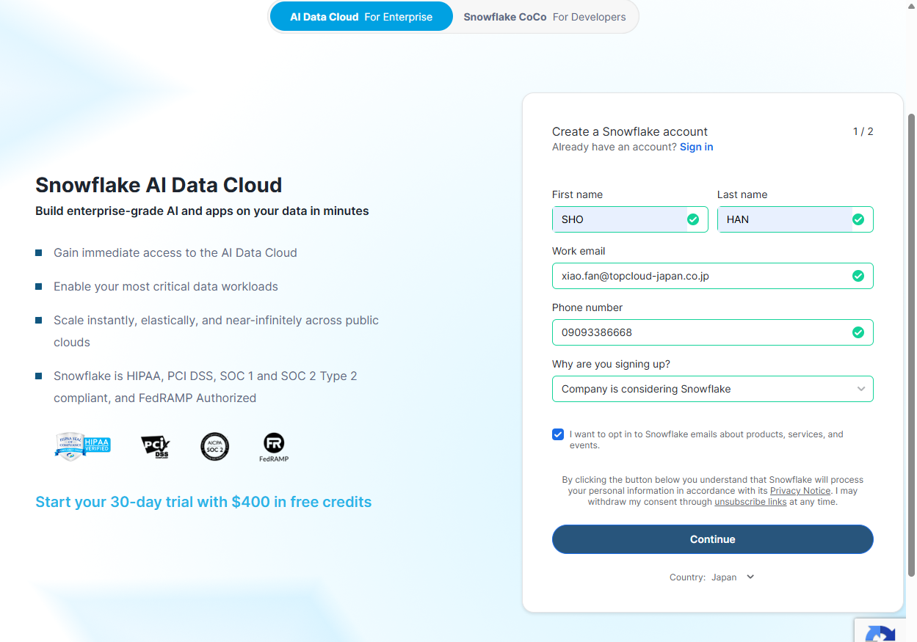
▲ 注册首页
步骤 2：选择版本与云厂商区域
选择 Enterprise 版本，底层选择 AWS - Asia Pacific (Tokyo)：
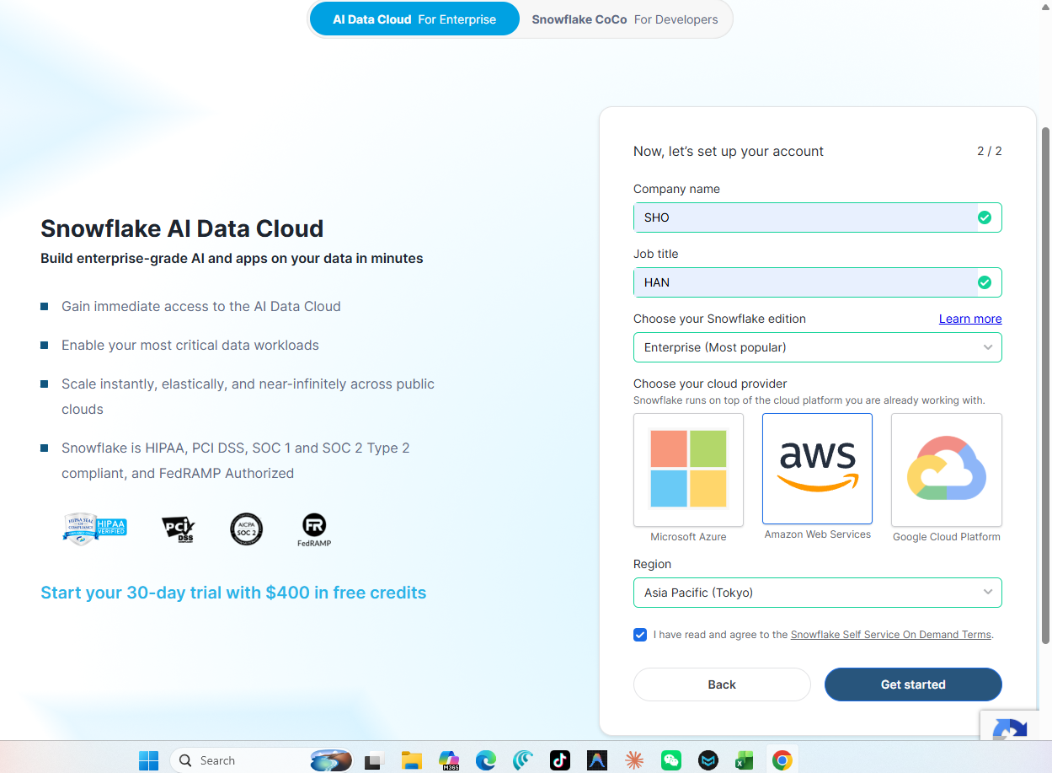
▲ 选择版本与区域
步骤 3：验证与激活邮件
提交后查收标题为 "Activate your Snowflake account" 的官方邮件，点击激活按钮：
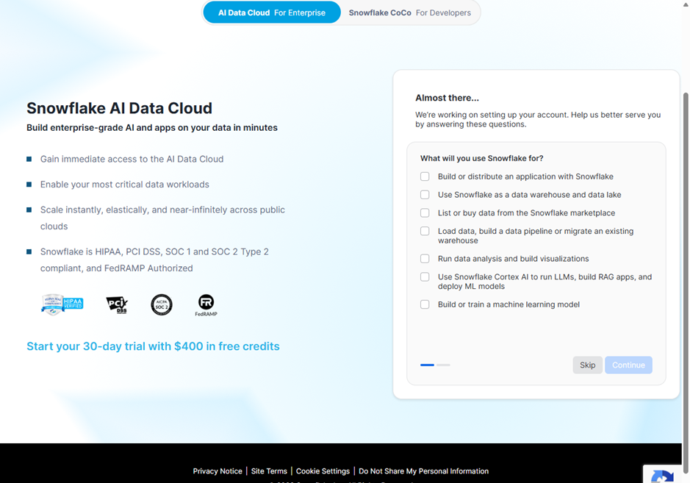
▲ 激活邮件提示
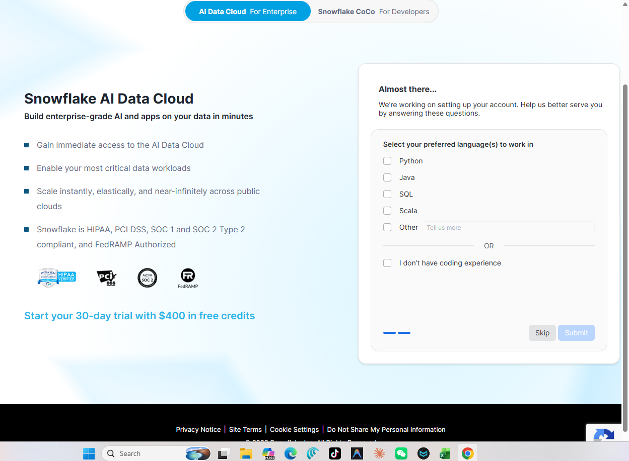
▲ 邮件内容确认
步骤 4：设置管理员密码与首次登录
设置登录账号和安全强密码（初始具备 ACCOUNTADMIN 权限）：
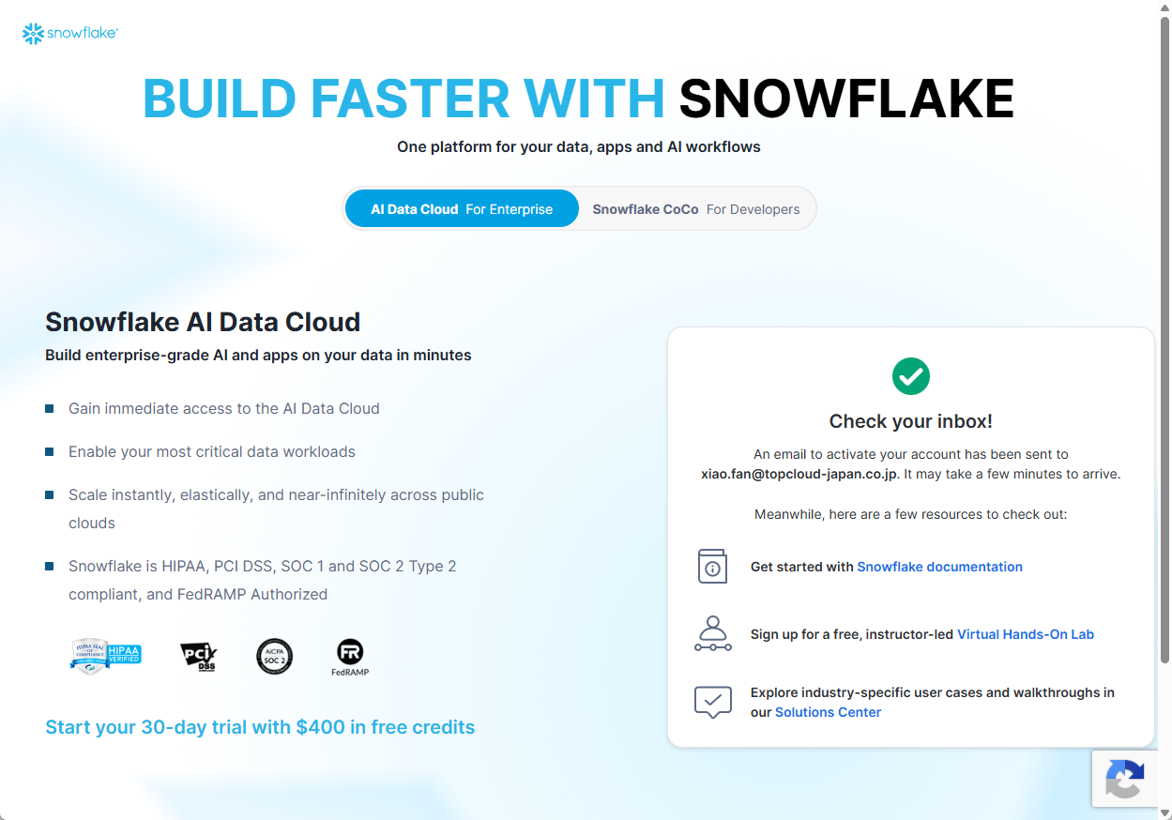
▲ 密码设置界面
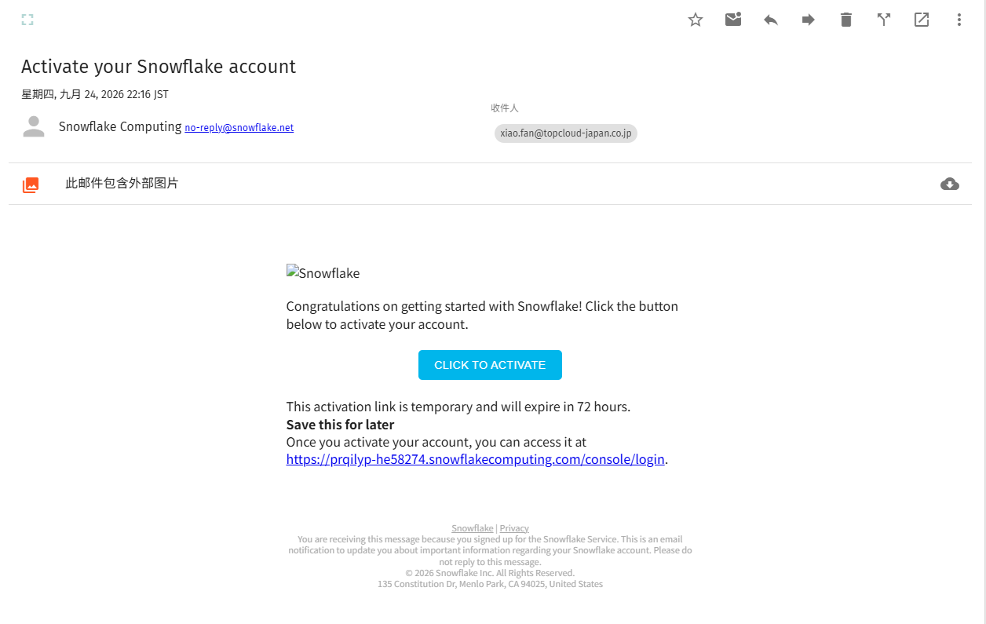
▲ 成功登录Snowsight
3. Web 控制台语言设置（切换为日语）
为了符合日本业务现场的操作习惯，可将 Snowsight 控制台界面语言设置为日语：
1. 点击左下角或右上角个人 Profile 图标进入 Preferences（首选项）；
2. 在 Language & Region 中，将语言切换为 日本語 (Japanese)：
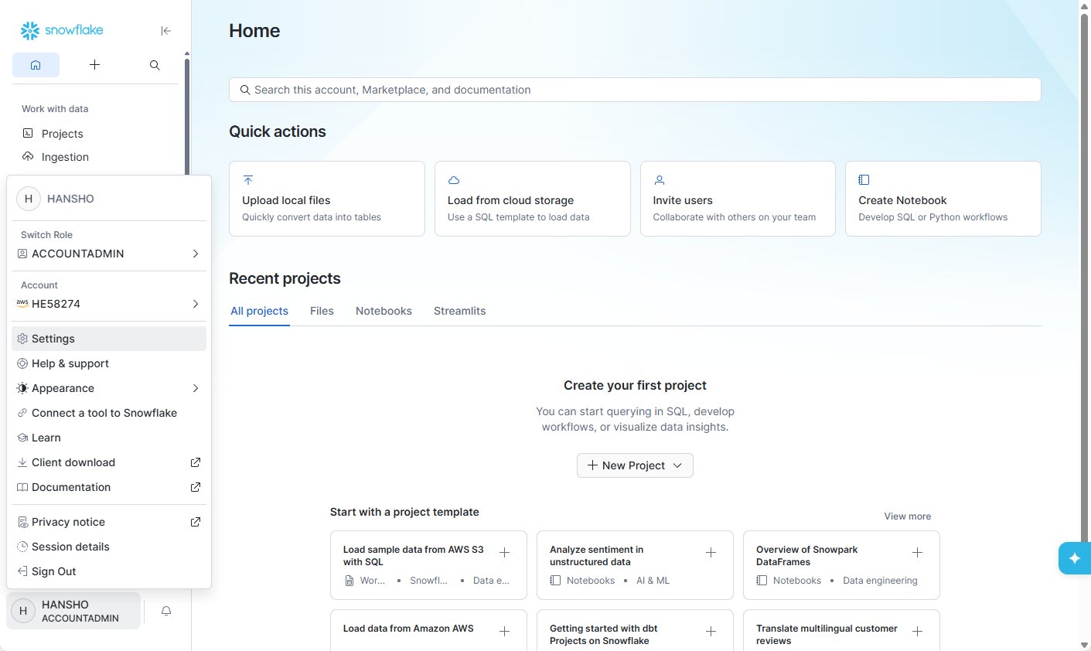
▲ 语言首选项设置
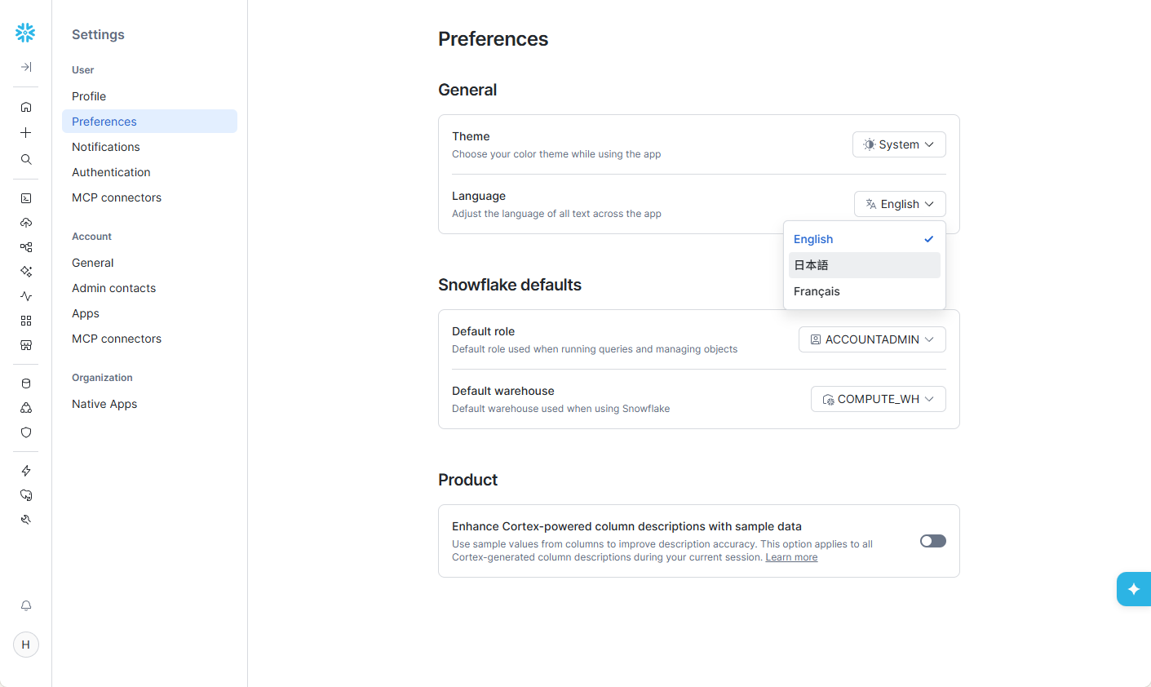
▲ 界面切换为日语效果
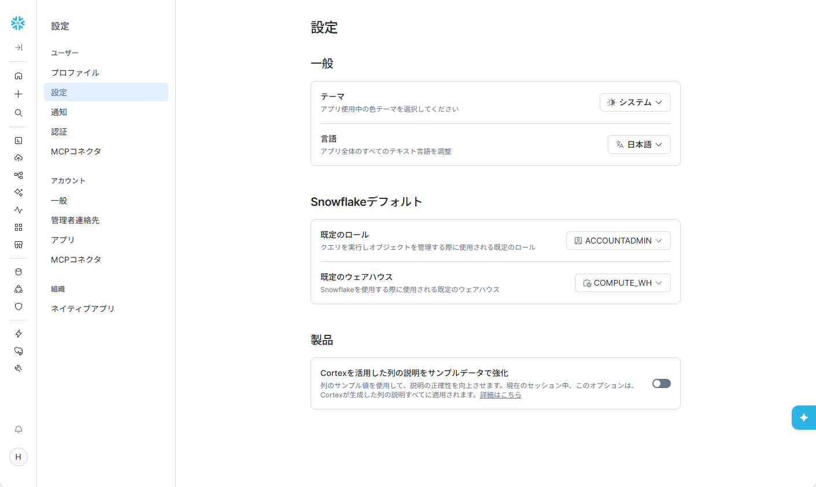
▲ 日语导航界面
4. 账号系统预置角色体系认知
[MERMAID]
graph TD
AA["ACCOUNTADMIN\n全局最高权限\n(仅用于账单、组织管理、紧急授权)"]
SA["SECURITYADMIN\n全局安全管理员\n(负责网络策略、安全审计、MANAGE GRANTS)"]
UA["USERADMIN\n用户与角色管理员\n(负责创建/修改 USER 和 ROLE)"]
SY["SYSADMIN\n系统运维管理员\n(负责创建 Warehouse、Database 等所有物理对象)"]
AA --> SA
SA --> UA
AA --> SY

🚨 金融级安全军规 (CAUTION)
金融级安全军规：日常运维与迁移绝不可使用 ACCOUNTADMIN 。
必须遵循职责分离，使用 USERADMIN 统一管理人员角色生命周期，使用 SYSADMIN 管控计算与存储资源！

第 02 章：Oracle 迁移源环境搭建与模拟数据准备
银行证券传统架构中，顾客交易明细流水记录在基于本地基础设施的 Oracle 11g 数据库实例中。
为了还原真实业务场景，本章演示如何通过 Docker 极速拉起 Oracle 11g 数据库容器、使用 VSCode Database Client 进行连接测试、创建核心交易表 CUST_TRADE_DETAIL 并灌入 11 组高覆盖率的金融测试数据集。
1. Docker 安装与拉起 Oracle 11g 容器
步骤 1：拉取 Oracle 11g XE 镜像
[BASH]
sudo docker pull gvenzl/oracle-xe:11

步骤 2：启动容器
配置共享内存 --shm-size=1g ，映射端口 1521 ，并将数据持久化挂载至本地目录：
[BASH]
sudo docker run -d \
--name mitsui_oracle_11g \
--restart always \
-e ORACLE_PASSWORD=Mitsui_Sec_2026 \
-p 1521:1521 \
--shm-size=1g \
-v "$PWD/oradata":/opt/oracle/oradata \
gvenzl/oracle-xe:11

2. VSCode Database Client 连接测试
在 VSCode 中安装 Database Client 插件，配置连接参数：
• Host: 127.0.0.1 (或 WSL 宿主机 IP)
• Port: 1521
• Database/SID: xe
• User: system
• Password: Mitsui_Sec_2026
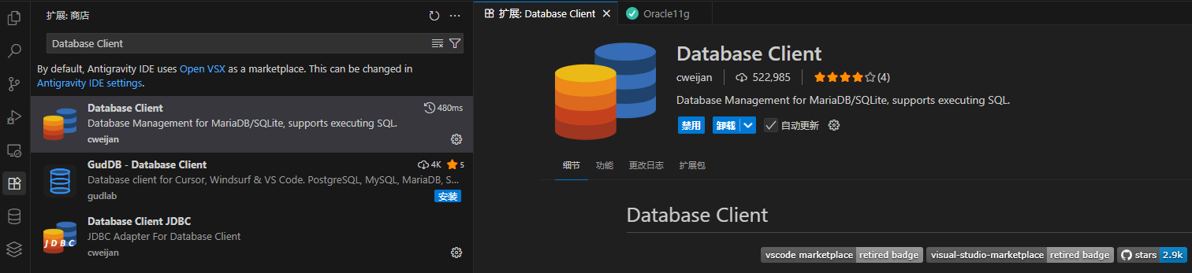
▲ VSCode连接配置
点击连接测试，成功连接至 Oracle 数据库：
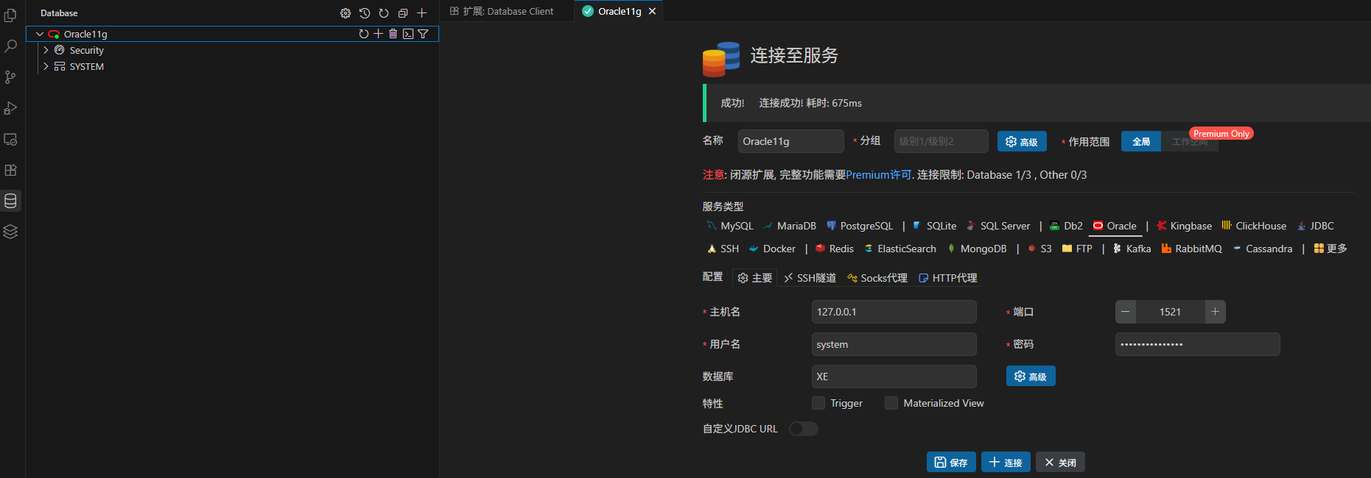
▲ 连接成功效果
3. 核心业务表 DDL：`CUST_TRADE_DETAIL` (顧客取引明細)
以 system 登录数据库后，执行建表语句：
[SQL]
CREATE TABLE CUST_TRADE_DETAIL (
-- ① 数値情報：初期設定（一般数値）
-- 対応ルール：Number(15) / 小数なし / 初期値0
TRADE_QTY NUMBER(15) DEFAULT 0 NOT NULL, -- 取引数量（例：1000株 → 1000）
-- ② 数値情報：金額（邦貨）
-- 対応ルール：Number(18,3) 固定（取得元精度に関わらず統一）
AMOUNT_JPY NUMBER(18,3) DEFAULT 0 NOT NULL, -- 約定金額・円貨（例：12,345,678.900）
-- ③ 数値情報：金額（外貨）＋通貨区分（ペア定義必須）
-- 対応ルール：Number(18,3) ＋ 通貨区分をセットで持つ
AMOUNT_FCY NUMBER(18,3) DEFAULT 0, -- 約定金額・外貨（例：98,765.500）
CCY_CODE VARCHAR2(3), -- 通貨区分（例："USD","EUR"）
-- ④ 数値情報：レート／率
-- 対応ルール：Number(9,6)
EXCHANGE_RATE NUMBER(9,6), -- 為替レート（例：1.234567）
-- ⑤ 文字情報：初期設定（一般文字）
-- 対応ルール：Varchar2(100 CHAR) / 初期値 半角スペース1桁
-- ★CHAR語義に変更。全角文字混在時の桁あふれを防止し、Snowflake移行後のVARCHAR(100)（文字数カウント）と意味を統一する
REMARKS VARCHAR2(100 CHAR) DEFAULT ' ', -- 摘要・備考
-- ⑥ 文字情報：参照元項目桁が確定している項目
-- 対応ルール：顧客管理システム定義=10桁、CHAR語義に統一
CUST_ID VARCHAR2(10 CHAR) NOT NULL, -- 顧客ID（参照元：顧客管理システム）
-- ⑦ 文字情報：ID・区分
TRADE_TYPE_CD VARCHAR2(2 CHAR) NOT NULL, -- 取引区分（例："01"=買付,"02"=売付）
BRANCH_CD VARCHAR2(4 CHAR) NOT NULL, -- 支店コード
-- ⑧ 日付情報を保持する項目
-- Oracle側はDATE型（Snowflake移行後はVarchar(8)/YYYYMMDD または DATEへ変換予定）
TRADE_DATE DATE NOT NULL, -- 約定日（基準年月日：日次）
SETTLE_MONTH DATE, -- 決済対象月（例：'2025-03-01' で 2025年3月を表現）
-- ⑨ 時刻情報を保持する項目
-- Oracle側はDATE型（秒まで保持／Snowflake移行後はTimestamp_ntz(6)へ変換予定）
REG_DATETIME DATE DEFAULT SYSDATE NOT NULL, -- 登録日時
UPD_DATETIME DATE, -- 更新日時
CONSTRAINT PK_CUST_TRADE_DETAIL PRIMARY KEY (CUST_ID, TRADE_DATE, TRADE_TYPE_CD)
);

4. 模拟测试数据集（覆盖金融极值与全角边界）
执行 `scripts/oracle/02_seed_trades_data.sql`，灌入具有代表性的测试样本：
1. 通常取引・国内株式（基础标杆）
2. 外国株式・米国口座（USD 汇率与外币金额）
3. 外国債券・欧州発行（EUR 汇率）
4. 境界値テスト・最大桁数（ 999999999999999 最大值极限测试）
5. 最小限必須項目（仅填主键，校验默认值与 NULL 兼容）
6. 零金额零数量交易（撤单与月次集计跑批）
7. 全角・半角混在摘要（中日英符号测试）
8. 全角100字符百字边界（验证 CHAR 语义在全角下的有效性）
9. 訂正取引（更新时间戳 UPD_DATETIME 测试）
10. 低额汇率货币（印尼盾 IDR ，多位小数 0.000120 汇率测试）
11. 年末跨年交易（12月31日 23:58:59 跨年与时间边界）
确认入库统计：
[SQL]
SELECT COUNT(*) AS TOTAL_ROWS, SUM(AMOUNT_JPY) AS SUM_JPY, SUM(TRADE_QTY) AS SUM_QTY
FROM CUST_TRADE_DETAIL;

此基准数据将用于后续的 Snowflake 数据一致性突合验证。

第 03 章：Snowflake 企业级 RBAC 权限设计与环境搭建实战
在银行证券等金融机构中，最小特权原则（Principle of Least Privilege）与职能分离（Separation of Duties）是合规的生命线。
1. 系统概要与核心目标（社内管理基盘设计思想）
在金融工程实践中，Snowflake 企业内部统一管理基盘的设立主要聚焦于以下两大核心目标：
1. 防范重大安全风险，基盘团队收敛全局特权：
对于直接关联外部数据外泄等重大安全风险的全局最高权限，必须由基盘架构团队（基础平台与安全运维）统一所管。具体而言，全局系统管理角色 `ACCOUNTADMIN` 与 `SECURITYADMIN` 必须严格受控，杜绝直接下放给业务开发人员；基盘团队以此为前提，为各业务系统部门提供一个标准化、安全可信的 Snowflake 容器与基础设施。
2. 对接分散运维基盘，提供通用公共能力以减轻业务负担：
由管理基盘统一对外提供与企业级分散运维体系对接所需的公共能力与标准接口，大幅减轻各业务部门的独立运维负担。
⚡ 重要关键规则 (IMPORTANT)
企业级权责边界划分原则：
针对因各业务系统而异的 `SYSADMIN` 管理领域（包括各自的计算仓库 Warehouse、数据库 Database、Schema、Stage 等物理对象），全面下放并由各业务系统部门（银行证券数据迁移项目组）自主管理与规划，兼顾全局安全合规与业务线的敏捷工程落地。

2. 🏛️ 银行证券角色继承与访问控制架构
[MERMAID]
graph TD
subgraph SystemRoles ["系统预置基础角色"]
ACCOUNTADMIN["ACCOUNTADMIN (最高超级管理员)"]
SECURITYADMIN["SECURITYADMIN (全局授权管理 - 锁定/审批流)"]
USERADMIN["USERADMIN (日常人员开户/角色生命周期管理)"]
SYSADMIN["SYSADMIN (计算与存储资源对象管理)"]
ACCOUNTADMIN --> SECURITYADMIN
SECURITYADMIN -->|内置继承| USERADMIN
ACCOUNTADMIN --> SYSADMIN
end
subgraph CustomRoles ["银行证券三层业务角色"]
ADMIN["MITSUI_ADMIN (银行项目总管)"]
ENG["MITSUI_ENGINEER (数据工程师)"]
ANA["MITSUI_ANALYST (数据分析师)"]
SYSADMIN -->|继承| ADMIN
ADMIN -->|继承| ENG
ENG -->|继承| ANA
end
subgraph Users ["实际运维与业务账号"]
U_ENG["MITSUI_ENGINEER_USER (ETL工程账号)"]
U_ANA["MITSUI_ANALYST_USER (分析师查询账号)"]
ENG -.->|Grant to| U_ENG
ANA -.->|Grant to| U_ANA
end
subgraph Objects ["受控资产对象"]
WH["WAREHOUSE: MITSUI_WH"]
DB["DATABASE: MITSUI_SEC_DB"]
SC["SCHEMA: RAW_ORACLE"]
STG["STAGE: MITSUI_STAGE"]
TBL["TABLE: CUST_TRADE_DETAIL"]
ADMIN -->|USAGE / OPERATE| WH
ADMIN -->|OWNERSHIP| DB
ENG -->|OWNERSHIP| SC
ENG -->|OWNERSHIP| STG
ENG -->|OWNERSHIP| TBL
ANA -.->|SELECT 只读权限| TBL
end

3. 🛠️ Step 4.1 ~ 4.15 详细执行手册
阶段一：切换 `USERADMIN`（管理用户与角色的生命周期）
[SQL]
USE ROLE USERADMIN;

4.1 创建 Role
创建银行证券三层业务角色体系：
[SQL]
CREATE ROLE IF NOT EXISTS MITSUI_ADMIN COMMENT = '银行证券项目总管角色';
CREATE ROLE IF NOT EXISTS MITSUI_ENGINEER COMMENT = '银行证券数据工程师角色';
CREATE ROLE IF NOT EXISTS MITSUI_ANALYST COMMENT = '银行证券数据分析师角色';

4.2 赋予 / 继承权限 (Role Hierarchy)
建立清晰的角色层级树，使得权限平滑继承，并最终汇总受控于 SYSADMIN ：
[SQL]
-- 将 MITSUI_ADMIN 挂载到 SYSADMIN 之下
GRANT ROLE MITSUI_ADMIN TO ROLE SYSADMIN;
-- 工程师继承总管
GRANT ROLE MITSUI_ENGINEER TO ROLE MITSUI_ADMIN;
-- 分析师继承工程师
GRANT ROLE MITSUI_ANALYST TO ROLE MITSUI_ENGINEER;

4.3 创建 User
创建实际业务用户：
[SQL]
-- 工程师账号
CREATE USER IF NOT EXISTS MITSUI_ENGINEER_USER
PASSWORD = 'MitsuiSecStrongPass2026!'
DEFAULT_ROLE = MITSUI_ENGINEER
DEFAULT_WAREHOUSE = MITSUI_WH
MUST_CHANGE_PASSWORD = FALSE
COMMENT = '银行证券ETL与迁移工程账号';
-- 分析师账号
CREATE USER IF NOT EXISTS MITSUI_ANALYST_USER
PASSWORD = 'MitsuiSecStrongPass2026!'
DEFAULT_ROLE = MITSUI_ANALYST
DEFAULT_WAREHOUSE = MITSUI_WH
MUST_CHANGE_PASSWORD = FALSE
COMMENT = '银行证券分析师业务账号';

4.4 赋予角色
[SQL]
GRANT ROLE MITSUI_ENGINEER TO USER MITSUI_ENGINEER_USER;
GRANT ROLE MITSUI_ANALYST TO USER MITSUI_ANALYST_USER;

阶段二：切换 `SYSADMIN`（分配计算资源与下发建库特权）
[SQL]
USE ROLE SYSADMIN;

4.5 WAREHOUSE 作成
创建按需自动启停的虚拟计算仓库：
[SQL]
CREATE WAREHOUSE IF NOT EXISTS MITSUI_WH
WITH
WAREHOUSE_SIZE = 'XSMALL'
AUTO_SUSPEND = 300 -- 5分钟无查询自动休眠
AUTO_RESUME = TRUE -- 有SQL请求时秒级自动拉起
INITIALLY_SUSPENDED = TRUE
COMMENT = '银行证券核心数据批处理与迁移专用WH';
-- 授予计算仓库使用权
GRANT USAGE, OPERATE ON WAREHOUSE MITSUI_WH TO ROLE MITSUI_ADMIN;

4.6 DB 作成权限付与
在 Account 层级授予项目总管建库特权：
[SQL]
GRANT CREATE DATABASE ON ACCOUNT TO ROLE MITSUI_ADMIN;

阶段三：切换至业务角色，验证特权并创建存储实体 (Step 4.7 ~ 4.15)
4.7 账号角色切换（切换为项目总管 MITSUI_ADMIN）
[SQL]
USE ROLE MITSUI_ADMIN;
USE WAREHOUSE MITSUI_WH;

4.8 DATABASE 作成
[SQL]
CREATE DATABASE IF NOT EXISTS MITSUI_SEC_DB
COMMENT = '银行证券核心生产数据云端迁移仓';
USE DATABASE MITSUI_SEC_DB;

4.9 Schema 作成权限付与
将创建 Schema 的权限委托给数据工程师角色 MITSUI_ENGINEER ：
[SQL]
GRANT USAGE ON DATABASE MITSUI_SEC_DB TO ROLE MITSUI_ENGINEER;
GRANT CREATE SCHEMA ON DATABASE MITSUI_SEC_DB TO ROLE MITSUI_ENGINEER;

4.10 账号角色切换（切换为数据工程师 MITSUI_ENGINEER）
[SQL]
USE ROLE MITSUI_ENGINEER;
USE WAREHOUSE MITSUI_WH;
USE DATABASE MITSUI_SEC_DB;

4.11 SCHEMA 作成
创建 Oracle 落地原始表所在的 Schema：
[SQL]
CREATE SCHEMA IF NOT EXISTS RAW_ORACLE
DATA_RETENTION_TIME_IN_DAYS = 7
COMMENT = 'Oracle 迁移落地原始表 Schema';
USE SCHEMA RAW_ORACLE;

4.12 阶段 / 表作成权限付与
MITSUI_ENGINEER 作为当前 Schema 的创建者（OWNER），天然拥有创建 Stage、Table、File Format 的所有特权；同时为分析师赋予 Schema 的使用权：
[SQL]
GRANT USAGE ON SCHEMA MITSUI_SEC_DB.RAW_ORACLE TO ROLE MITSUI_ANALYST;

4.13 账号角色切换 / 上下文锁定
[SQL]
USE ROLE MITSUI_ENGINEER;
USE WAREHOUSE MITSUI_WH;
USE DATABASE MITSUI_SEC_DB;
USE SCHEMA RAW_ORACLE;

4.14 ステージ作成（Stage 与解析格式定义）
[SQL]
CREATE OR REPLACE FILE FORMAT CSV_ORACLE_IMPORT_FF
TYPE = 'CSV'
FIELD_DELIMITER = ','
RECORD_DELIMITER = '\n'
SKIP_HEADER = 1
FIELD_OPTIONALLY_ENCLOSED_BY = '"'
NULL_IF = ('NULL', 'null', '')
EMPTY_FIELD_AS_NULL = TRUE
TIMESTAMP_FORMAT = 'YYYY-MM-DD HH24:MI:SS'
ENCODING = 'UTF8';
CREATE OR REPLACE STAGE MITSUI_STAGE
FILE_FORMAT = CSV_ORACLE_IMPORT_FF
COMMENT = '接收来自 Oracle 导出的中间受控暂存区';

4.15 テーブル作成（CUST_TRADE_DETAIL 表创建）
严格按照 Excel 的规范映射创建落地表：
[SQL]
CREATE OR REPLACE TABLE CUST_TRADE_DETAIL (
TRADE_QTY NUMBER(15, 0) DEFAULT 0 NOT NULL COMMENT '取引数量',
AMOUNT_JPY NUMBER(18, 3) DEFAULT 0 NOT NULL COMMENT '約定金額・円貨',
AMOUNT_FCY NUMBER(18, 3) DEFAULT 0 COMMENT '約定金額・外貨',
CCY_CODE VARCHAR(3) COMMENT '通貨区分 (USD/EUR等)',
EXCHANGE_RATE NUMBER(9, 6) COMMENT '為替レート',
REMARKS VARCHAR(100) DEFAULT ' ' COMMENT '摘要・備考 (全角半角混在安全)',
CUST_ID VARCHAR(10) NOT NULL COMMENT '顧客ID',
TRADE_TYPE_CD VARCHAR(2) NOT NULL COMMENT '取引区分 (01:買付, 02:売付)',
BRANCH_CD VARCHAR(4) NOT NULL COMMENT '支店コード',
TRADE_DATE VARCHAR(8) NOT NULL COMMENT '約定日 (YYYYMMDD)',
SETTLE_MONTH VARCHAR(6) COMMENT '決済対象月 (YYYYMM)',
REG_DATETIME TIMESTAMP_NTZ(6) DEFAULT CURRENT_TIMESTAMP() NOT NULL COMMENT '登録日時',
UPD_DATETIME TIMESTAMP_NTZ(6) COMMENT '更新日時',
MIGRATED_AT TIMESTAMP_LTZ(6) DEFAULT CURRENT_TIMESTAMP() COMMENT '迁移同步时间戳',
CONSTRAINT PK_CUST_TRADE_DETAIL PRIMARY KEY (CUST_ID, TRADE_DATE, TRADE_TYPE_CD)
)
COMMENT = '顧客取引明細（Oracle移行先 Snowflake設計）';
-- 遵循最小权限，只为分析师角色赋予 SELECT 权
GRANT SELECT ON TABLE CUST_TRADE_DETAIL TO ROLE MITSUI_ANALYST;

🎯 验证与自检清单
[SQL]
-- 1. 查看当前会话环境
SELECT CURRENT_USER(), CURRENT_ROLE(), CURRENT_WAREHOUSE(), CURRENT_DATABASE(), CURRENT_SCHEMA();
-- 2. 检查角色继承关系
SHOW GRANTS OF ROLE MITSUI_ENGINEER;
SHOW GRANTS OF ROLE MITSUI_ADMIN;
-- 3. 检查表对象与阶段
SHOW STAGES LIKE 'MITSUI_STAGE';
SHOW TABLES LIKE 'CUST_TRADE_DETAIL';

第 04 章：数据迁移实战（Oracle 导出、Stage 暂存与 COPY INTO 加载）
完成 Snowflake 基础设施与权限层级搭建后，本章进入核心迁移阶段。
针对银行证券 CUST_TRADE_DETAIL 表的迁移，完整演练从本地导出分块 -> SnowSQL PUT 加密上传到 `@MITSUI_STAGE` -> 执行字段转换与批量 `COPY INTO`。
1. Oracle 端数据导出 (Export)
将 Oracle 中的 CUST_TRADE_DETAIL 数据导出为 UTF-8 编码、带双引号包裹的 CSV 文件：
• 文件名建议： cust_trade_detail_*.csv.gz
• 字段顺序：
1. TRADE_QTY
2. AMOUNT_JPY
3. AMOUNT_FCY
4. CCY_CODE
5. EXCHANGE_RATE
6. REMARKS
7. CUST_ID
8. TRADE_TYPE_CD
9. BRANCH_CD
10. TRADE_DATE
11. SETTLE_MONTH
12. REG_DATETIME
13. UPD_DATETIME
2. 上传数据至 Snowflake 内部暂存区 (PUT)
使用数据工程师账号登录 SnowSQL：
[BASH]
snowsql -a <your_account_identifier> \
-u MITSUI_ENGINEER_USER \
-r MITSUI_ENGINEER \
-w MITSUI_WH \
-d MITSUI_SEC_DB \
-s RAW_ORACLE
# 执行加密上传
PUT file:///tmp/oracle_exports/cust_trade_detail_*.csv @MITSUI_STAGE
AUTO_COMPRESS = TRUE
OVERWRITE = TRUE;

在 Snowflake 验证上传结果：
[SQL]
LIST @MITSUI_STAGE;

3. 执行 COPY INTO 批量加载与类型转换
在 Snowflake 中执行带有表达式转换的 COPY INTO ，将日期转换为规范的 YYYYMMDD / YYYYMM 格式：
[SQL]
USE ROLE MITSUI_ENGINEER;
USE WAREHOUSE MITSUI_WH;
USE DATABASE MITSUI_SEC_DB;
USE SCHEMA RAW_ORACLE;
-- 1. 试运行模式 (Dry-Run / Validation)
COPY INTO CUST_TRADE_DETAIL
FROM @MITSUI_STAGE
FILE_FORMAT = (FORMAT_NAME = 'CSV_ORACLE_IMPORT_FF')
VALIDATION_MODE = 'RETURN_ERRORS';
-- 2. 正式执行批量加载
COPY INTO CUST_TRADE_DETAIL (
TRADE_QTY,
AMOUNT_JPY,
AMOUNT_FCY,
CCY_CODE,
EXCHANGE_RATE,
REMARKS,
CUST_ID,
TRADE_TYPE_CD,
BRANCH_CD,
TRADE_DATE,
SETTLE_MONTH,
REG_DATETIME,
UPD_DATETIME
)
FROM (
SELECT
t.$1::NUMBER(15, 0), -- TRADE_QTY
t.$2::NUMBER(18, 3), -- AMOUNT_JPY
t.$3::NUMBER(18, 3), -- AMOUNT_FCY
t.$4::VARCHAR(3), -- CCY_CODE
t.$5::NUMBER(9, 6), -- EXCHANGE_RATE
t.$6::VARCHAR(100), -- REMARKS
t.$7::VARCHAR(10), -- CUST_ID
t.$8::VARCHAR(2), -- TRADE_TYPE_CD
t.$9::VARCHAR(4), -- BRANCH_CD
TO_VARCHAR(TO_DATE(t.$10), 'YYYYMMDD'), -- TRADE_DATE (YYYYMMDD)
TO_VARCHAR(TO_DATE(t.$11), 'YYYYMM'), -- SETTLE_MONTH (YYYYMM)
TO_TIMESTAMP_NTZ(t.$12), -- REG_DATETIME
TO_TIMESTAMP_NTZ(t.$13) -- UPD_DATETIME
FROM @MITSUI_STAGE t
)
FILE_FORMAT = (FORMAT_NAME = 'CSV_ORACLE_IMPORT_FF')
ON_ERROR = 'ABORT_STATEMENT'
PURGE = FALSE;

4. 加载审计追踪
[SQL]
SELECT
FILE_NAME,
STATUS,
ROW_COUNT,
ROW_PARSED,
ERROR_COUNT,
LAST_LOAD_TIME
FROM TABLE(INFORMATION_SCHEMA.COPY_HISTORY(
TABLE_NAME => 'CUST_TRADE_DETAIL',
START_TIME => DATEADD(HOURS, -24, CURRENT_TIMESTAMP())
));

第 05 章：迁移后两方数据差异对比与质量对账 (Data Reconciliation)
在日企金融 IT 工程中，新旧系统数据对账阶段被称为 「新旧データ突合検証 (Reconciliation & Validation)」。
针对银行证券 CUST_TRADE_DETAIL ，我们由 MITSUI_ANALYST 角色执行四层递进式对账。
1. 第一阶梯：总行数对账 (Row Count)
Oracle 源库：
[SQL]
SELECT 'ORACLE' AS SOURCE, COUNT(*) AS TOTAL_COUNT FROM CUST_TRADE_DETAIL;

Snowflake 目标库：
[SQL]
USE ROLE MITSUI_ANALYST;
SELECT 'SNOWFLAKE' AS SOURCE, COUNT(*) AS TOTAL_COUNT FROM MITSUI_SEC_DB.RAW_ORACLE.CUST_TRADE_DETAIL;

📌 架构与实施要点 (NOTE)
判定规则：行数差值 $\Delta = 0$。

2. 第二阶梯：关键金融指标汇总对账 (Business Aggregations)
针对金额、数量、日期跨度进行绝对精度汇总对比：
Oracle 端汇总：
[SQL]
SELECT
COUNT(*) AS TOTAL_TRADES,
SUM(TRADE_QTY) AS TOTAL_QTY,
ROUND(SUM(AMOUNT_JPY), 3) AS TOTAL_AMOUNT_JPY,
ROUND(SUM(NVL(AMOUNT_FCY, 0)), 3) AS TOTAL_AMOUNT_FCY,
TO_CHAR(MIN(TRADE_DATE), 'YYYYMMDD') AS EARLIEST_TRADE_DATE,
TO_CHAR(MAX(TRADE_DATE), 'YYYYMMDD') AS LATEST_TRADE_DATE
FROM CUST_TRADE_DETAIL;

Snowflake 端汇总：
[SQL]
USE ROLE MITSUI_ANALYST;
SELECT
COUNT(*) AS TOTAL_TRADES,
SUM(TRADE_QTY) AS TOTAL_QTY,
ROUND(SUM(AMOUNT_JPY), 3) AS TOTAL_AMOUNT_JPY,
ROUND(SUM(NVL(AMOUNT_FCY, 0)), 3) AS TOTAL_AMOUNT_FCY,
MIN(TRADE_DATE) AS EARLIEST_TRADE_DATE,
MAX(TRADE_DATE) AS LATEST_TRADE_DATE
FROM MITSUI_SEC_DB.RAW_ORACLE.CUST_TRADE_DETAIL;

📌 架构与实施要点 (NOTE)
判定规则： TOTAL_AMOUNT_JPY 与 TOTAL_AMOUNT_FCY 必须绝对一致，差值为 0.000。

3. 第三阶梯：全量哈希数据指纹 (Hash Aggregate)
[SQL]
SELECT
HASH_AGG(
HASH(
CUST_ID,
TRADE_DATE,
TRADE_TYPE_CD,
BRANCH_CD,
TRADE_QTY,
AMOUNT_JPY,
AMOUNT_FCY,
CCY_CODE,
EXCHANGE_RATE,
REMARKS
)
) AS GLOBAL_TABLE_HASH
FROM MITSUI_SEC_DB.RAW_ORACLE.CUST_TRADE_DETAIL;

4. 突合验收交付件模版 (Reconciliation Sign-off)
审计维度 | Oracle 迁移源端 | Snowflake 目标端 | 差异值 (Diff) | 审计结论
总记录数 | 11 条 | 11 条 | 0 条 | ✅ 一致 (PASS)
取引数量合计 | 1,000,000,000,002,160 株 | 1,000,000,000,002,160 株 | 0 株 | ✅ 一致 (PASS)
日元金额合计 (JPY) | 1,000,000,042,396,878.900 円 | 1,000,000,042,396,878.900 円 | 0.000 円 | ✅ 一致 (PASS)
外币金额合计 (FCY) | 1,000,000,000,071,000.499 | 1,000,000,000,071,000.499 | 0.000 | ✅ 一致 (PASS)
全角百字边界 | 成功存储并一致 | 成功存储并一致 | 0 溢出 | ✅ 一致 (PASS)

第 06 章：生产避坑指南与金融级解决方案 (Troubleshooting & Best Practices)
在银行证券 CUST_TRADE_DETAIL 真实业务建模与迁移中，我们总结了最关键的 5 大生产避坑法则：
⚠️ 避坑点一：Oracle `BYTE` 与 `CHAR` 语义陷阱（全角日文字符溢出）
现象与根因：
• Oracle 默认定义 VARCHAR2(100) 时，若数据库使用 UTF-8/AL32UTF8 编码，这里的 100 代表 100 字节（BYTE）。
• 日文汉字和全角假名在 UTF-8 下每个占用 3 字节，因此 100 字节最多只能存储约 33 个全角日文字符！
• 当业务端输入如 RPAD('全角文字百桁境界値検証用摘要欄', 100, '全') 时，在 Oracle 端会直接抛出 ORA-12899: value too large for column 。
• 与此相对，Snowflake 的 VARCHAR(100) 默认按字符数（Characters）计算。
生产解决方案：
在 Oracle 源端建表时，对于可能包含日文汉字、假名及全角符号的字段，必须显式指定 `CHAR` 语义：
[SQL]
-- 确保全角半角混在时均能容纳 100 个字符
REMARKS VARCHAR2(100 CHAR) DEFAULT ' '

在 Snowflake 侧直接对应：
[SQL]
REMARKS VARCHAR(100) DEFAULT ' '

⚠️ 避坑点二：金额精度统一规范（`NUMBER(18,3)` 统一定义）
现象与根因：
金融业务中既有不需要小数的日元（JPY），也有需要 2~3 位小数的美元（USD）、欧元（EUR），甚至汇率（EXCHANGE_RATE）需要 6 位小数。
如果在 Snowflake 中随手定义成 NUMBER ，默认会被 Snowflake 解释为 NUMBER(38, 0) （0位小数），导致所有外币小数位和汇率被暴力截断！
生产解决方案：
• 金额字段（邦货/外币）：统一固定为 NUMBER(18, 3) 。
• 汇率字段：定义为 NUMBER(9, 6) 。
• 股数数量：定义为 NUMBER(15, 0) 。
⚠️ 避坑点三：日期与月份向字符串归一化 (YYYYMMDD / YYYYMM)
现象与根因：
Oracle 的 DATE 类型包含时分秒，在跨业务系统分析或对外报送时，常因为时间戳格式与时区产生歧义。银行证券业务规范明确要求：
• 约定日（日次）：归一化为 8 位定长纯数字字符串 VARCHAR(8) （ YYYYMMDD ）。
• 结算月：归一化为 6 位定长纯数字字符串 VARCHAR(6) （ YYYYMM ）。
转换解决方案：
在 COPY INTO 的 Transform 投影中完成高效清洗转换：
[SQL]
TO_VARCHAR(TO_DATE(t.$10), 'YYYYMMDD'), -- TRADE_DATE
TO_VARCHAR(TO_DATE(t.$11), 'YYYYMM'), -- SETTLE_MONTH

⚠️ 避坑点四：时区漂移规避（`TIMESTAMP_NTZ` 壁钟时间）
现象与根因：
若将包含时分秒的登入时间存为 TIMESTAMP_LTZ 或 TIMESTAMP_TZ ，当数据工程师在不同的客户端（例如不同时区的本地电脑或服务器）执行查询时，显示的时间会被自动加减时区差（如 JST 与 UTC 之间相差 9 小时）。
生产解决方案：
采用 TIMESTAMP_NTZ （No Time Zone），确保在 Oracle 数据库里记录的是几点几分几秒，迁移到 Snowflake 中看到的就是几点几分几秒，消除时间审计歧义。
⚠️ 避坑点五：四层角色继承树（规避孤立对象）
治理规范：
严格执行以下角色继承挂载：
[SQL]
USE ROLE USERADMIN;
GRANT ROLE MITSUI_ADMIN TO ROLE SYSADMIN;
GRANT ROLE MITSUI_ENGINEER TO ROLE MITSUI_ADMIN;
GRANT ROLE MITSUI_ANALYST TO ROLE MITSUI_ENGINEER;

这确保了：
1. 运维人员不会滥用最高权限 ACCOUNTADMIN ；
2. 数据分析师仅具备只读和对账查询权限（最小特权）；
3. 系统管理员 SYSADMIN 可以全局透视并管理下属所有业务对象。

